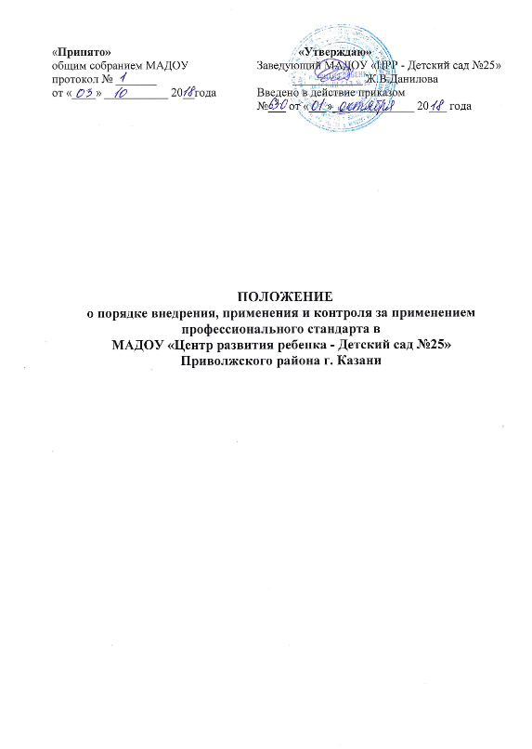

1. ОБЩИЕ ПОЛОЖЕНИЯ
1.1.Настоящее Положение о поэтапном внедрении профессиональных стандартов, разработано на основании:
Федерального закона от 30.12.2001 № 197-ФЗ "Трудовой кодекс Российской Федерации"
Федерального закона от 29 декабря 2012 года № 273-ФЗ «Об образовании в Российской Федерации»;
Приказом Минтруда России от 29.04.2013 № 170н (далее — Методрекомендации Минтруда).
Приказа Минтруда России «Об утверждении макета профессионального стандарта» от 12.04.2013 № 147н
Приказа Минтруда России «Об утверждении уровней квалификации в целях разработки проектов профессиональных стандартов» от 12.04.2013 № 148н.
Постановление Правительства Российской Федерации от 27.06.2016 № 584 "Об особенностях применения профессиональных стандартов в части требований, обязательных для применения государственными внебюджетными фондами российской федерации, государственными или муниципальными учреждениями, государственными или муниципальными унитарными предприятиями, а также государственными корпорациями, государственными компаниями и хозяйственными обществами, более пятидесяти процентов акций (долей) в уставном капитале которых находится в государственной собственности или муниципальной собственности
Устава муниципального автономного дошкольного образовательного учреждения МАДОУ «Центр развития ребенка - Детский сад №25» Приволжского района г. Казани (далее – МАДОУ)
2. Положение определяет основные правила и порядок поэтапного перехода МАДОУ на работу в условиях действия профессионального стандарта, занимающих должности педагогических работников, реализующих образовательные программы дошкольного образования.
3. Должности педагогических работников указаны в Номенклатуре должностей педагогических работников организаций, осуществляющих образовательную деятельность, должностей руководителей образовательных организаций, утвержденной Постановлением Правительства РФ от 08 августа 2013 года № 678.
2. ОСНОВНЫЕ ПОНЯТИЯ, ТЕРМИНЫ И ОПРЕДЕЛЕНИЯ,ИСПОЛЬЗУЕМЫЕ В ПРОФЕССИОНАЛЬНЫХ СТАНДАРТАХ
2.1. Профессиональный стандарт – характеристика квалификации, необходимой работнику для осуществления определенного вида профессиональной деятельности.
Область профессиональной деятельности – совокупность видов трудовой деятельности, имеющая общую интеграционную основу и предполагающая схожий набор компетенций для их выполнения. Корреспондируется с одним или несколькими видами экономической деятельности.
Вид профессиональной (трудовой) деятельности – совокупность обобщенных трудовых функций, имеющих близкий характер, результаты и условия труда.
Обобщенная трудовая функция - совокупность связанных между собой трудовых функций, сложившаяся в результате разделения труда в конкретном производственном процессе.
Трудовая функция - система трудовых действий в рамках обобщенной трудовой функции, представляющая собой интегрированный и относительно автономный набор трудовых действий, определяемых процессом и предполагающий наличие необходимых компетенций для их выполнения.
Трудовое действие - процесс взаимодействия работника с предметом/объектом труда, при котором достигается определенная задача.
Единица профессионального стандарта – структурный элемент профессионального стандарта, содержащий развернутую характеристику конкретной трудовой функции, которая является целостной, завершенной, относительно автономной и значимой для данного вида трудовой деятельности.
Уровень квалификации/Квалификационный уровень –
1) обобщенные требования к знаниям, умениям и профессиональным компетенциям работников, дифференцируемые по параметрам сложности, нестандартности трудовых действий, ответственности и самостоятельности;
2) критерии результата обучения, на основе которого можно построить сопоставимые рамки квалификации.
Квалификация –
1) готовность работника к качественному выполнению конкретных функций в рамках определенного вида трудовой деятельности;
2) официальное признание (в виде сертификата) освоения компетенций, соответствующих требованиям к выполнению трудовой деятельности в рамках конкретной профессии (требований профессионального стандарта).
Компетенция – совокупность знаний, умений, опыта и отношений/ценностных установок.
Функциональный анализ – методика поэтапного описания иерархических уровней в области профессиональной деятельности, используемая при разработке профессиональных стандартов. Алгоритм проведения функционального анализа для выявления конкретных функций состоит в последовательном определении элементов различных уровней иерархии.
Функциональная карта – описание функций, выполняемых работниками в конкретной области профессиональной деятельности, выявленных в ходе функционального анализа
2.2. Применение профессионального стандарта
2.2.1. Для работодателя – формулировка требований к работникам:
1) при формировании кадровой политики
2) в управлении персоналом,
3) при организации обучения и аттестации работников,
4) при разработке должностных инструкций,
5) при заключении трудовых договоров
6) при установлении систем оплаты труда
Для работника – оценка соответствия имеющихся у него компетенций требованиям рынка труда и конкретного работодателя;
2.2.2. Наличие профессиональных стандартов позволит сформировать принципиально новый классификатор профессий для конкретного вида экономической деятельности/области профессиональной деятельности, в процессе разработки профессиональных стандартов у работников и работодателей происходит обновление и уточнение содержания трудовой деятельности.
2.2.3. Профессиональный стандарт позволяет контролировать профессионализм работников, поддерживать и улучшать стандарты качества в определенной области деятельности.
2.2.4. Профессиональный стандарт является тем профессиональным минимумом, которому должны соответствовать все работники и руководители отрасли, и может быть использован в качестве основы для создания корпоративных стандартов/ стандартов предприятия и должностных обязанностей. При этом возможно расширение или уточнение функций работников с учетом особенностей организации производства, труда и управления, а также прав и ответственности работников на предприятии/в компании.
2.2.5. Профессиональный стандарт является основой для определения профессионального уровня и совершенствования профессиональных компетенций работников и их сертификации.
2.2.6. Требования профессионального стандарта используются при составлении образовательных стандартов и программ и учебно-методических материалов, а также при выборе форм и методов обучения в системе образования и внутрикорпоративного обучения персонала.
2.2.7. Порядок разработки, утверждения и применения профстандартов устанавливается Правительством РФ.
3. ЭТАПЫ ВНЕДРЕНИЯ ПРОФЕССИОНАЛЬНОГО СТАНДАРТА
1. Изучить документы, регламентирующие внедрение профессиональных стандартов.
2. Создать рабочую группу (Комиссию) по внедрению профессиональных стандартов.
3. Разработать и утвердить план работ по внедрению профессиональных стандартов в организации.
4. Осуществить мероприятия, предусмотренные планом работ по внедрению профессиональных стандартов.
5. Осуществить мероприятия, направленные непосредственно на внедрение профессиональных стандартов в учреждении.
4. ЗАДАЧИ ВНЕДРЕНИЯ ПРОФЕССИОНАЛЬНЫХ СТАНДАРТОВ
скорректировать существующие образовательные программы в образовательной организации под те требования, что предъявляют работодатели на рынке труда,
установить стандарты профессиональных видов деятельности, установив требования к образованию, опыту работы, необходимым знаниям и навыкам работников,
унифицировать понимание трудовых функций и трудовых действий работников разной профессиональной деятельности,
установить квалификационные уровни работников и устанавливать оплату труда в зависимости от квалификационных характеристик человека, не дискриминируя работников более высокой квалификации по сравнению с работниками, у которых квалификация ниже.
5. СТРУКТУРА ПРОФЕССИОНАЛЬНЫХ СТАНДАРТОВ
Структурно каждый профессиональный стандарт состоит из единиц, каждая из которых соотносится с определенной трудовой функцией и определенным уровнем квалификации и содержит требования к выполнению конкретной трудовой функции, необходимых знаний, умений, уровней ответственности, самостоятельности и сложности.
Каждая единица профессионального стандарта описывает следующие параметры:
I. Общие сведения
Наименование вида профессиональной деятельности
Основная цель вида профессиональной деятельности
Группа занятий
Отнесение к видам экономической деятельности
II. Описание трудовых функций, входящих профессиональный стандарт (функциональная карта вида профессиональной деятельности)
Обобщенные трудовые функции
Трудовые функции
III. Характеристика обобщенных трудовых функций
3.1. Обобщенная трудовая функция
Наименование функции
Возможные наименования должностей, профессии
Требования к профессиональному образованию и обучению
Требования к опыту практической работы
Особые условия допуска к работе
Другие характеристики
Дополнительные характеристики
3.1.1. Трудовая функция
Трудовые действия
Необходимые умения
Необходимые знания
Другие характеристики
IV. Сведения об организациях – разработчиках профессионального стандарта
В свою очередь, требуемые знания и умения должны охватывать три группы компетенций:
профессиональные - относящиеся к собственно области профессиональной деятельности;
надпрофессиональные (или сквозные компетенции, относящиеся к охране труда и окружающей среды, профессиональному общению и совершенствованию трудовой среды и рабочего места;
ключевые/базовые компетенции, относящиеся ко всем видам деятельности, в которую включен работник, и предполагающие его способность получать новые знания и адаптировать старые к новым контекстам, а также адаптироваться к изменяющейся ситуации собственного профессионального и личностного роста и развития (интеллектуальные, социальные и межличностные, предпринимательские).
6. СОКРАЩЕНИЯ, ИСПОЛЬЗУЕМЫЕ ПРИ СОЗДАНИИ ПРОФСТАНДАРТОВ:
ОКЗ – Общероссийский классификатор занятий.
ЕКС – Единый квалификационный справочник, утвержденный приказом Минздравсоцразвития России от 26 августа 2010 г. №761н «Об утверждении Единого квалификационного справочника должностей руководителей, специалистов и служащих, раздел «Квалификационные характеристики должностей работников образования» (зарегистрировано в Минюсте России 6 октября 2010 г. №18638).
ОКВЭД Общероссийский классификатор видов экономической деятельности.
ОКСО Общероссийский классификатор специальностей по образованию.

